Creador: David Rubio G.
Blog: https://soceame.wordpress.com/
GitHub: https://github.com/DRubioG
Fecha última modificación: 22/02/2025

Parte 1:
https://soceame.wordpress.com/2024/05/24/como-compartir-un-proyecto-firmware-sin-compartir-el-codigo-fuente/
En la parte 1 comentaba cómo podías exportar el código en formato .edn, bien, pues hay otro método que comento ahora.
La otra forma de exportar el código es en un .dcp(design check point). Los DCPs se pueden crear en diferentes momentos: después de la síntesis, después de la implementación y después del bitstream. Para poder exportarse a Vivado y poder implementarlo tiene que ser el .dcp posterior a la síntesis, el resto los sintetiza pero no los implementa.
El .dcp es simplemente un fichero comprimido que tiene todo lo necesario para exportarse a otras herramientas.
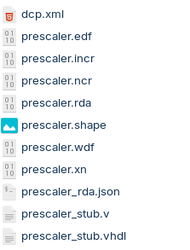
Como se puede ver dentro del .dcp hay dos ficheros de código HDL, estos ficheros están vacíos, y el VHDL tiene puesto que es un blackbox.
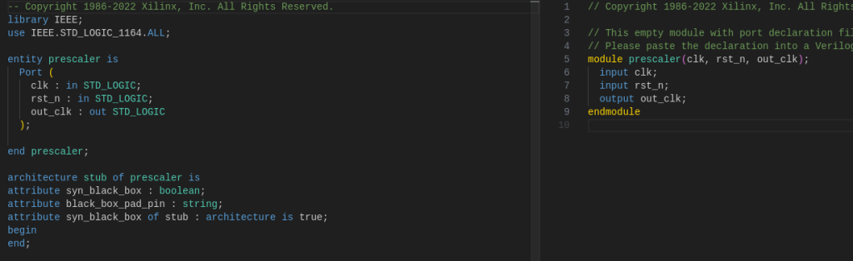
También, hay un fichero .edf que tiene la misma información que tenía el .edn de la netlist.

Exportación
Para generarlo, como ya se ha comentado antes tienes que tener la síntesis hecha. Y cuando la tengas y estés dentro del apartado de síntesis, en «File» tendrás activa la parte «Checkpoint» con tres opciones(dos de abrir y una de escribir), tienes que elegir la de escribir y te preguntará donde quieres guardarla.
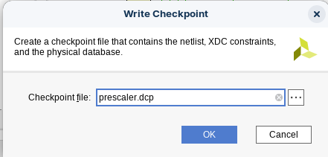
Una vez guardada la puedes compartir.

Importación
Para importarla tienes que ir añadir el .dcp como si de un fichero se tratara
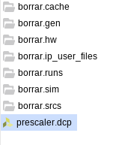
Y al importarlo lo tienes que implementar como si fuera un fichero normal.
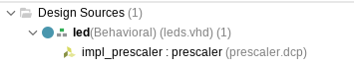
NOTA: se recomienda tener los puertos del .dcp a mano para hacer la implementación
Una vez se ha sintetizado el bloque completo, si se abre la síntesis los bloques ya no tienen nombres, esto es debido a que se importa el .dcp
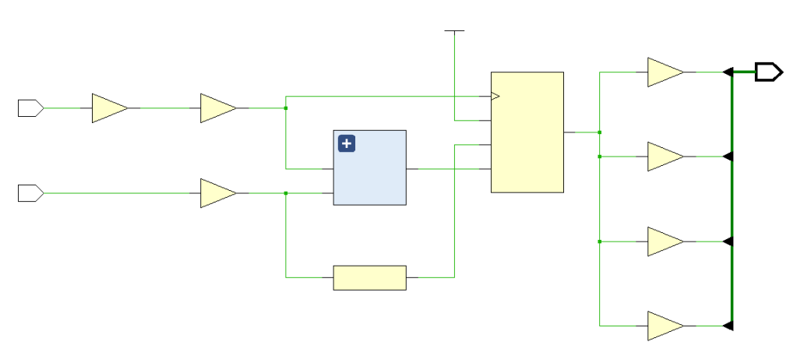

Nota final
La diferencia entre esta forma de exportar el proyecto HW y la anterior, radica en si se comparte un fichero .vhdl o .v con el proyecto o si los tienes que generar de forma independiente.
También, hay que tener en cuenta que el único .dcp válido para poder compartirlo en el .dcp generado post-síntesis, el resto Vivado los sintetiza pero no los implementa. Por lo que puede ser más proclive a cometer un fallo al exportarlo.

